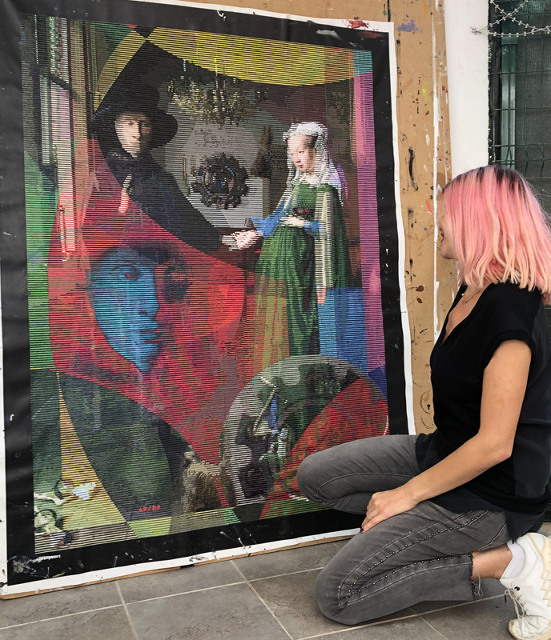

ALEA PINAR DUPRE'DEN SANAT TARİHİNİN İKONİK ESERLERİNE ÇAĞDAŞ BİR YORUM NEW YORK FREMİN GALLERY'DE

**İstanbul - Hollanda arasında yaşayan ve üretimlerini sürdüren Türkiye’nin önde gelen koleksiyonlarında işleriyle yerini almış sanatçı Alea Pınar Du Pre, 14 Kasım’da New York Fremin Gallery’de açılışı gerçekleşecek kişisel sergisiyle sanatseverlerle buluşmaya hazırlanıyor. Du Pre “After the Masters” serisinde sanat tarihinin ikonikleşen eserlerini postmodernist bir yaklaşımla yeniden yorumluyor.**

‘Space/Time’ ve ‘Snapshot’ serileriyle, ABD, İngiltere, Fransa, Belçika, Avusturya, Türkiye, İrlanda, Singapur, Hong Kong ve Dubai’de öne çıkan Alea Pınar Du Pre, son serisi “After the Masters” ile sanat tarihinin ikonikleşen eserlerini postmodernist bir yaklaşımla yeniden yorumluyor. Geçmiş ve gelecek, dijital ve analog arasında yeni bir bağlam kurduğu bu serisinde sanatçı, geçmişi şimdiki zamanla iç içe geçirerek, 21. yüzyılın anlık görseller üzerine kurulu kültürünü, özenli ve el işçiliğinin hüküm sürdüğü bir geçmişle bir araya getiriyor.

Global olarak kimlik, çevre, göç bunalımları yaşadığımız bu zamanlarda Alea Pınar Du Pre, sanat tarihine damga vurmuş ustaların izlerini takip ederek geçmişe dönüyor, dördüncü sanayi devrimi ve ‘post truth’ kavramıyla insanlık olarak kimliğimizi sorguladığımız bu günlerde nereden geldiğimize dair bir ipucu arıyor.   
  
Rönesans resimlerinin kusursuz oran ve orantılarının önce illüzyonist bir etki ile bozulup, izleyicinin gözünde tekrar birleştiği ‘After the Masters’ serisinin ilk işlerinden Sandro Botticelli, ‘Venüs’ün Doğuşu’ yorumu, İstanbullu sanatseverlerle Contemporary Istanbul 2019’da buluştu.

*Alea Pinar Du Pre*

After the Masters